**METODOS NUMERICOS**

**________________________________________________________________________________**

Integrantes:

Bastián Pezo Saavedra - Felipe Morales Alegría

Manuel Moya Cáceres - Matías Marchant Quintero

Miguel Méndez Tabilo - Luis Olave González

Carrera:

ingeniería Civil Informática

Sección 1

Fecha: 13 de octubre del 2021

**________________________________________________________________________________**

Problema de aplicación ingeniería

Por un canal trapezoidal fluye agua a una tasa de Q = 20 m3/s. La profundidad crítica

y para dicho canal satisface la ecuación

Donde g = 9.81m/s2, Ac = área de la sección transversal (m2), y B = ancho del canal en la superficie (m). Para este caso, el ancho y el ´área de la sección transversal se relacionan con la profundidad y por medio de:

Resuelva para la profundidad crítica con el uso de los métodos: a) bisección, b) falsa

posición y c) falsa posición modificada. En los incisos a), b), y c), haga elecciones iniciales

de xl = 0.5 y xu = 2.5, y ejecute iteraciones hasta que el error aproximado caiga por debajo

del 1% o el número de iteraciones supere a 10. Analice sus resultados.

**Puede encontrar el jupyer con todos los códigos y ejecuciones desde aquí:**

https://github.com/BastyOne/Algoritmos-Alternativos

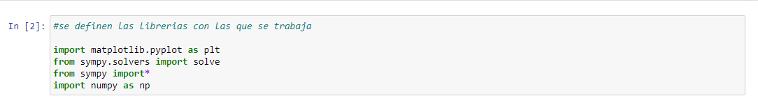Librería por trabajar:

El siguiente gráfico nos indica en que sector se encuentra la solución a la ecuación planteada en esta evaluación:

En el grafico estamos evaluando los intervalos 0.5 a 2.5 concluyendo que la solución se encuentra cercana al valor 1.5



1. **Método de bisección**

Definimos la ecuación en la función:

Datos solicitados para la solución:

* Definimos a como x1 el cual tendrá el valor de 0.5
* Definimos b como Xu el cual tendrá el valor de 2.5
* Siendo e el error aproximado, el cual no debe exceder el 1%
* r será el número de iteraciones, el cual no debe superar a 10.

Tras esto podemos obtener como resultado los siguientes datos:

En donde podemos apreciar la cantidad de iteraciones que en este caso serán un total de 8, debido a que es en esta iteración cuando el error absoluto cae por debajo de 0.01, obteniendo como raíz 1.5078125.

A continuación, procederemos a analizar de forma grafica los errores acompañados de su respectiva raíz.



1. **Falsa Posición**

Con el fin de dar solución a este método se procede a definirlo como:



En donde podemos definir:

* F la función a la cual le intentaremos dar solución
* A será el limite inferior
* B será el limite superior
* Tol será el criterio de parada
* N será el número máximo de iteraciones permitidas

También ocuparemos Return en caso de encontrar una solución exacta o aproximada.

Para dar solución a este método definimos la ecuación a utilizar.

Con los valores solicitados.



Dando como resultado las siguientes iteraciones:

En donde podemos apreciar que tras un total de 9 iteraciones la solución encontrada corresponde al valor 1.506935, con una tolerancia menor a 0.01.



1. **Falsa posición modificado**

La definición para esta función viene dada por:



En el cual se utilizará nuestra ecuación

Con el fin de establecer los parámetros para dar soluciona este método definimos

* X1 como 0.5
* Xu corresponderá al valor 2.5
* Es se le asignara el valor de 0
* imax será el máximo de iteración permitidas el cual corresponde a 10
* Xr se le asignara el valor 0
* Iter será el contador de iteración
* ea será el error aproximado que deberá ser de 0.01 o 1%

con esto la solución al método de la falsa posición modificado viene acompañado de los siguientes datos: